Routes migratoires des cigognes
Mission 9

Information pour le personnel enseignant

Quoi ?
Dans cette histoire, les enfants assistent à la pose de balises sur de jeunes cigognes et accompagnent leur départ. Grâce aux technologies modernes, on a accès aujourd'hui à des informations précises sur
les allées et venues et les routes migratoires des cigognes équipées d'émetteurs ou de balises. Ces données sont importantes pour la recherche, mais aussi pour les profanes qui les trouvent sur internet. Cette mission permet donc d’aborder un projet de recherche actuel avec les enfants.

Comment ?
La mission 9 consiste à suivre la trajectoire de vol des cigognes porteuses d’émetteurs. Un site relatif à
ce sujet est mentionné sur www.recherchecigogne.ch, rubrique Didactique plus. Dans le but d'une bonne compréhension des cartes par les élèves, ce sujet doit être introduit auparavant, en fonction du degré. De plus, le site web et ses légendes doivent être expliqués au préalable - par exemple en montrant comment faire apparaître / disparaître les décharges publiques sur la carte.
Dans l'histoire, un service de surveillance est mis sur pied (news cigognes). Chaque matin, un enfant différent contrôle s'il s'est passé quelque chose chez les cigognes suivies et le communique devant la classe. L'enseignant/e décide du type de service de surveillance adapté à la classe. Toutefois, une recherche sur les itinéraires de vol peut également être effectuée séparément.
Dans la première mission, les enfants étudient l’emplacement des jeunes cigognes équipées en été. En juin, elles volent autour du nid. Dès la mi-août commencent les départs vers le sud. Alors, chaque jour apparaissent de nouvelles localisations sur la carte. Mais le risque existe aussi qu'un cigogneau décède d'une collision avec une ligne électrique ou pour d'autres raisons.
Lors de la deuxième mission, les élèves recherchent un maximum de quartiers d'hiver différents. Les résultats de cette analyse peuvent, par exemple, être compilés et affichés sur une carte en classe.
La page suivante fournit quelques exemples aux enseignants, tirés des sites qui suivent les cigognes équipées d'émetteur. Si les données de vol sont bien suivies, on peut remarquer que toutes les cigognes ne reviennent pas toutes en même temps. La page qui suit présente trois routes migratoires différentes :

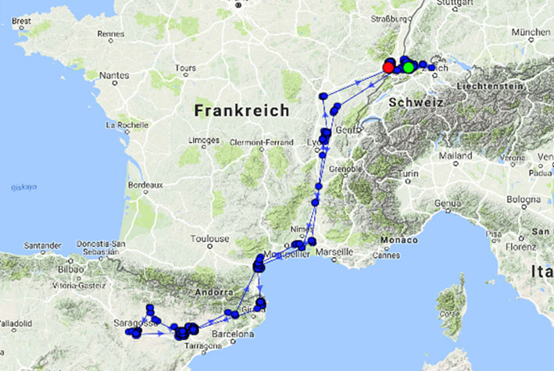
Camino (Route CH – Saragosse – CH)
Equipée le 17.6.2016 à Kaiseraugst / Suisse

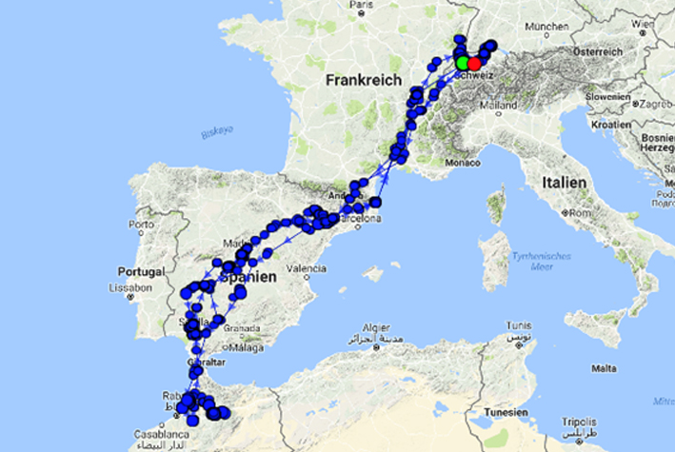
Lotte (Route CH – Maroc – CH)
Equipée le 19.6.2015 à Altreu / Suisse

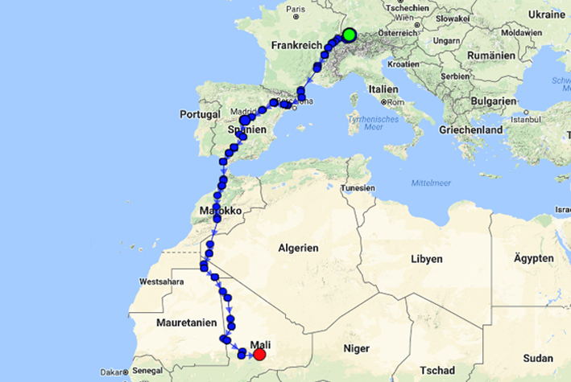
Pinto (Route CH – Mali)
Equipée le 18.6.15 au Zoo de Zurich /Suisse

Source : SOS Cigogne – La migration en mutation

Où volent les jeunes cigognes ?

Sur le site qui parle des cigognes porteuses d’un émetteur, tu peux voir où se trouvent celles qui ont été équipées cet été.
Détaille plusieurs jours, selon les indications de ton enseignant/e.

Jour 1

Jour 2

Jour 3

Jour 4

Jour 5

Où s’arrêtent les cigognes en hiver ?

Sur le site internet qui suit les cigognes porteuses d’émetteur, tu peux aussi apercevoir le trajet d’autres cigognes. Il s’agit de celles que l’on a équipées les années précédentes. Tu peux donc suivre leur route migratoire sur plusieurs années.
Cherche différents lieux d’hivernage et écris dans le tableau le nom de la cigogne et l’endroit :

Nom de la cigogne équipée | Lieu d’hivernage

